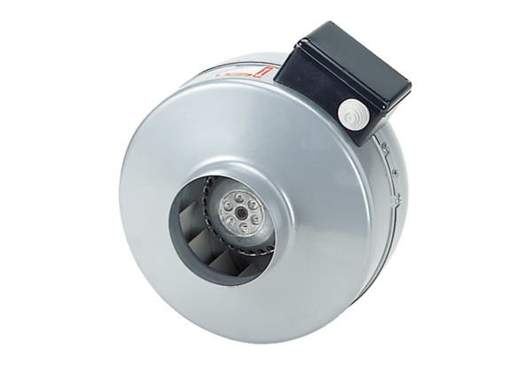Odśrodkowy wentylator kanałowy ERR 20/1 NOpakowanie jednostkowe: 1 sztukaAsortyment: E
Numer artykułu: 0080.0868Producent: MAICO

